Історія села
Приборжавське

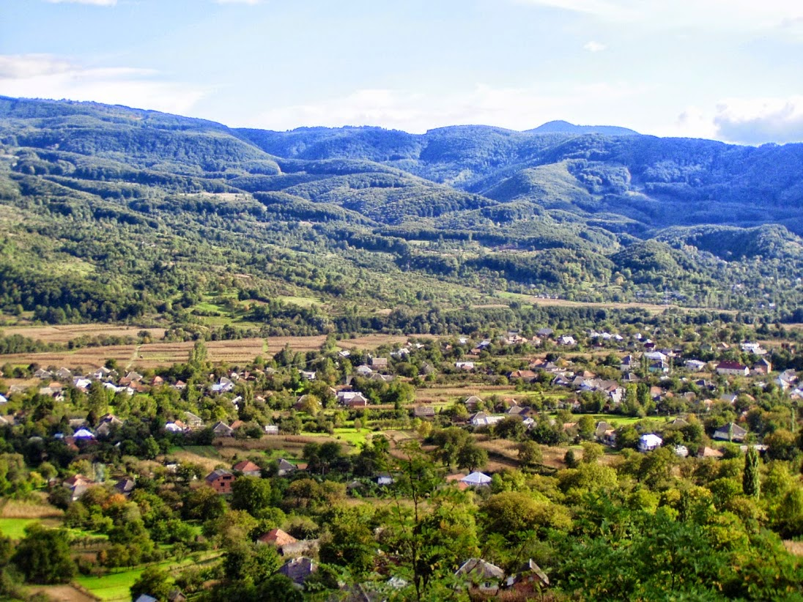

-2014 р.-
АНКЕТА НА НАСЕЛЕНИЙ ПУНКТ

Назва: с.ПРИБОРЖАВСЬКЕ(до 1960 року- село Заднє).
Місце знаходження: 18 км. від районного центру м. Іршава, 102 км. від
обласного центру м. Ужгород. Адміністративне підпорядкування: ІРШАВСЬКИЙ район,
ЗАКАРПАТСЬКА область
Сучасний стан (тип): ІСНУЮЧИЙ
Перша документальна згадка: 1383 рік.
Приналежність: власність РОДИНИ ДОВГАЇВ (ХІV-ХVIII ст.), часткова власність роду ГРАФА ТЕЛЕКІ (ХVIII - XIX ст.)
Загальна площа території села: 3140 га.
Загальна площа населеного пункту: 386.70 га.
Кількість дворів: 1071
Кількість населення: 3452 чол. (станом на 01.01.2014 р.) Національний склад: УКРАЇНЦІ (99,9%)
Віросповідання: ПРАВОСЛАВНЕ
Пам'ятки історії: ДІЮЧИЙ ВОДЯНИЙ МЛИН (XIX ст.), ПАМ'ЯТНИЙ
ХРЕСТ ПРИМИРЕННЯ (2001 р.)
Пам'ятки архітектури: РУЇНИ КАМ'ЯНОГО ХРАМУ 1824 р. (архітектор о.Василь Довгович)
Памятки природи: ПРИРОДНЬО-ГЕОЛОГІЧНА ТЕРИТОРІЯ В РАЙОНІ ГОРИ «КЛУБУК» (у проекті)
с. Приборжавське на адміністративно - територіальній мапі
Іршавського району
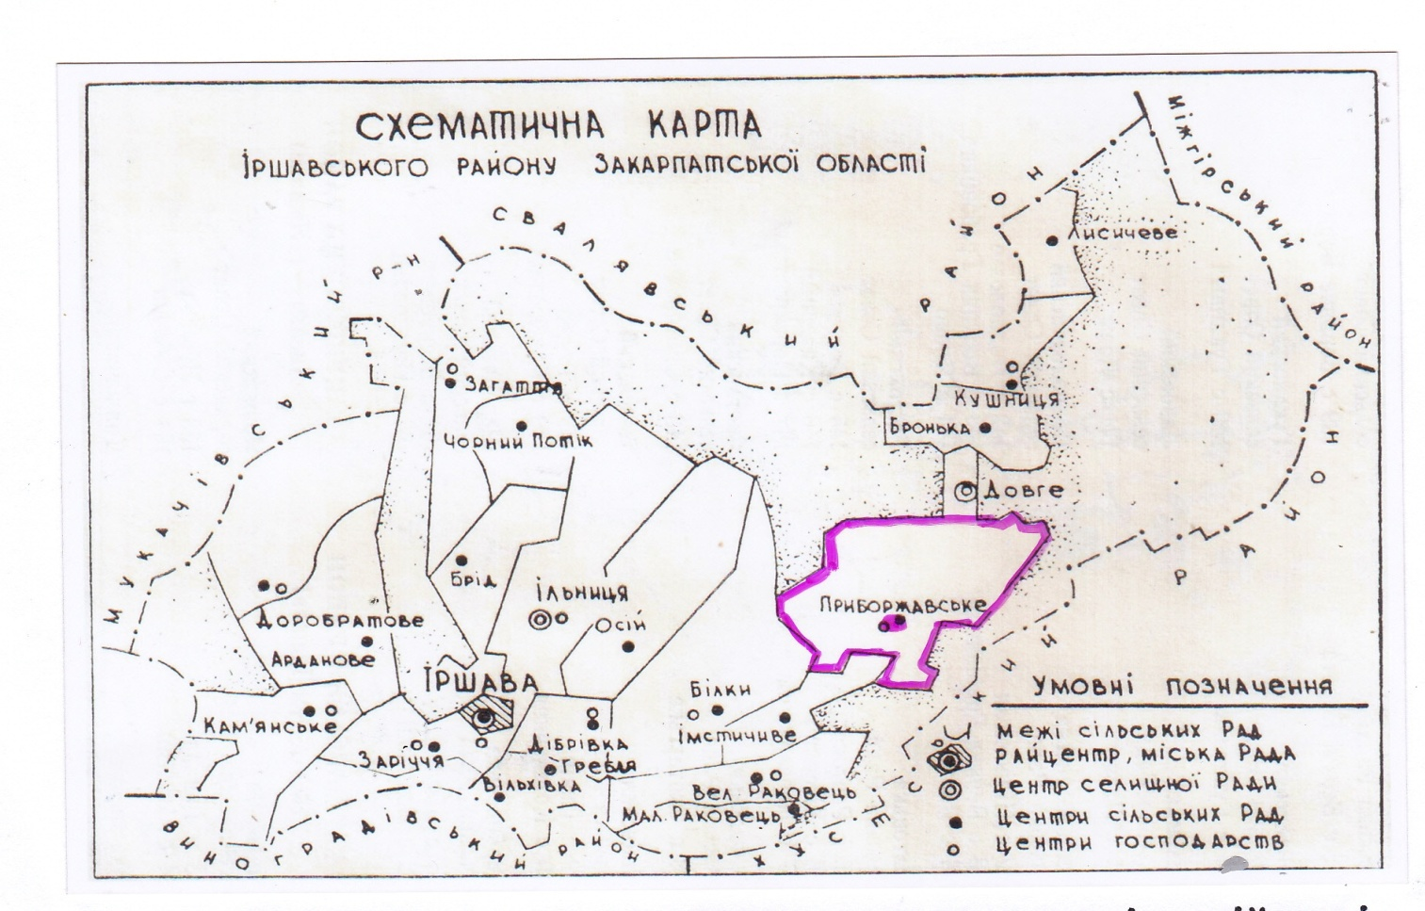

ВСТУП

Щоб по-справжньому пізнати свій рідний край, необхідно вивчати його історію, духовну та матеріальну культуру.
Кожна людина на землі має свою маленьку батьківщину, те родинне місце, де народилися батьки, де народився ти сам, де проходить твоє дитинство, де живуть твої найрідніші люди - мати й батько, брати і сестри, друзі, просто односельці. Для нас, цим усім є наше рідне село - село Приборжавське, яке розкинулося на мальовничих берегах норовливої гірської річки Боржави. Звичайнісіньке село, як і сотні інших розкиданих по нашому верховинському краю. Проте воно має свою унікальну історію, цікаві звичаї та обряди, самобутні традиції, які формувалися та утверджувалися нашими пращурами протягом багатьох століть .
Досліджуючи історію нашого села, були опрацьовані ряд науково-публіцистичних праць із шкільної, сільської та приватної бібліотек села Приборжавського. Зокрема це: «Історія міст і сіл.⁴ Закарпатська область» (1969 р.), Чорі Ю. «Легенди Срібної Землі. Кожне сільце має своє лице» (2005 р.), Довганич О. «У вирі кривавої війни» (2000 р.), Світлинець А., Канайло С. «Історія Свято-Серафимівського монастиря у с. Приборжавське» (2003 р.), Світлинець А. Нові матеріали до історичного розвитку Приборжавського // Наукові записки УжНУ. (1995р.). Також проведено численні зустрічі із старожилами Приборжавського від яких записано ряд казок, легенд та переказів про заснування і розвиток села.

РОЗДІЛ І. ЛЕГЕНДА ПРО ЗАСНУВАННЯ І ВИНИКНЕННЯ
НАЗВИ СЕЛА

Коли Ви запитаєте у будь-якого старожила, що він знає про давню
історію села, то неодмінно почуєте: «Колись наше село називалося не так як
тепер. А звалося ЗАДНЄ». Так-так, саме Заднє. Ніби і дивно на перший
погляд, але це лише перше враження. А коли починаєш випитувати чому така
дивна назва, то вам скажуть: «Заднє, - бо село було заднє (тобто останнє) у
Мараморошському комітаті». Якщо глянути на стару адміністративну карту
Угорщини, то й справді село є останнім у Боржавській долині серед
населених пунктів, що входили до складу цього комітату. Сусіднє село
Луково уже належало до іншого комітату - Березького.

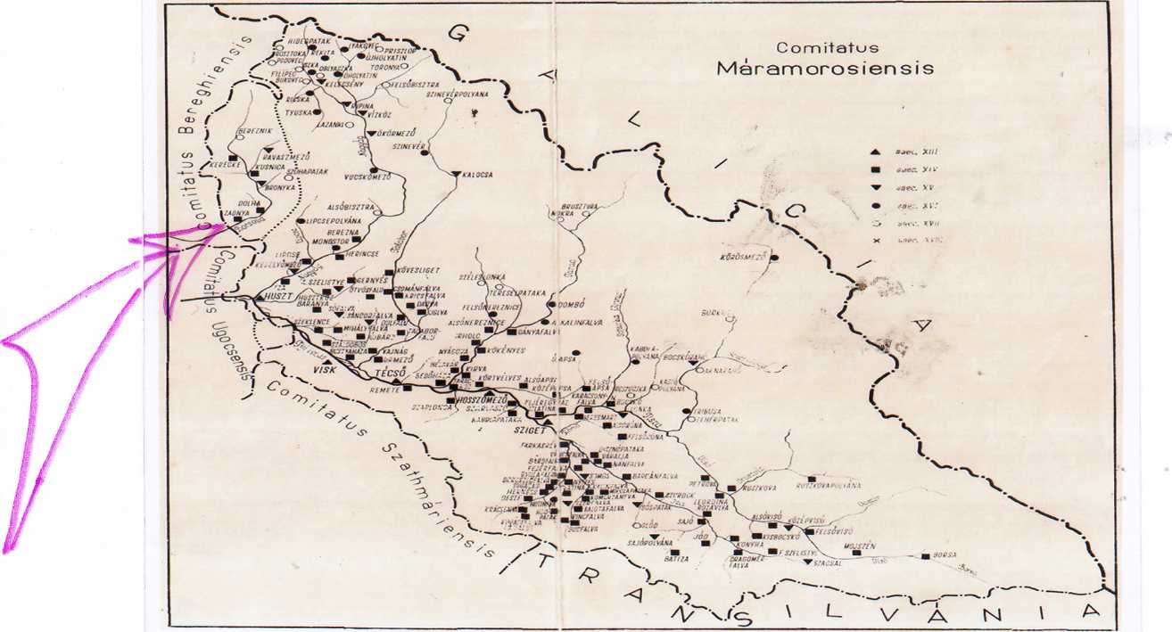
Село Заднє на мапі Марамороського комітату. 1910 р.
Отже, стає зрозуміло, що від місця розташування село і отримало таку цікаву та незвичну назву. Та крім цієї легенди, про яку знають усі, є ще одна цікава історія , яка пролила справжнє світло на цю таємницю. Іван Васильович Сабадош (1926 р.н.) розповів легенду, яку ще дитиною почув від свого діда.
«Колись давно у долину річки Боржави прийшли троє братів і вирішили тут оселитися. Щоб не заважати один одному, то розійшлися в різні сторони і кожен побудував собі свою невеличку хату. З плином часу на місці перших поселенців виникли невеликі села. І як зазвичай це буває, вони дістали назву від імені своїх засновників. Від одного, що називався Довгий пішло село Довге; від другого, що називався Бринька пішло поселення з назвою Бронька; від третього, який знаходився позаду всіх (нижче по течії річки) і називався Задняй, виникло село Заднє».
РОЗДІЛ П. КОРОТКИЙ ІСТОРИЧНИЙ НАРИС РОЗВИТКУ
СЕЛА

Першу датовану згадку про Приборжавське знаходимо під 1383 роком, коли угорська королева Марія подарувала родині кенеза Станіслава села Броньку, Керецькі, Кушницю, Заднє, Довге, Лисичово. На цій території вони збирали п'ятидесятину, з якої половину віддавали в королівську казну. У 1389 році троє братів з цієї родини перебираються у Довге і з того часу вони почали називатися Довгаями.
Документ від 27 вересня 1418 року свідчить, що у маєтку Задній налічується 12 дворів кріпосних селян, земля під пашнею, косовиця, ліси, луки гірські та луки альпійські. Крім того на потоці Бистрий діє водяний млин з одним колесом. А ще згадується "вапнярка" у районі гори Діл, що випалювала вапно і належала Богдану Довгаю.
Важко сказати як розвивалося село протягом XVI - XVII століть, оскільки ніяких документів на даний час не виявлено. Але з історії відомо, що це були дуже важкі і несприятливі часи для поселенців, оскільки на території історичного Закарпаття велися різні міжусобні війни, часто нападали татарські загони, не рідкістю були голод та епідемії. Є припущення, що село пустіло, або гинуло. Але воно знову відроджувалося, розбудовувалося і розросталося. Можливо не останню роль відіграв у цьому вапняний промисел, бо як згадують архівні документи, у першій чверті XVIII століття монахи Севлюшського монастиря просять дозволу від влади поїхати до Заднього по вапно .
У 1751 році село мало невелику дерев'яну церкву, присвячену Іоанну Предтечі. Кам'яний престол цього храму можна і зараз побачити на старому цвинтарі, зліва від руїн старої церкви, (див. Додаток 1). У ці ж роки село нараховувало уже більше 200 чоловік, серед яких було 20 родин вільних общинників, які не платили податок. Згадуються прізвища Ісак, Маланка, Шпортень, Гарпаш, Пап, Орос, Станко. Священиком тоді був Лука Сарай.
XIX століття характеризується багатьма цікавими подіями. По-перше, у жовтні 1824 року в селі урочисто освячено новий кам'яний храм, спроектований відомим закарпатським священиком-філософом, істориком, літератором Василем Довговичем.
У 1841 році завдяки старанням священика Івана Паппа, було відкрито церковно-приходську школу, першим вчителем якої став дяк Олександр Зейкан, який потім протягом 45 років навчав сільських діток.
Ще хочеться додати, що протягом XVIII - XIX століття сформувалися майже всі старі сільські родини. Документи фіксують, що саме у ці роки тут осіли люди, від яких пізніше пішли роди, які зараз уже вважаються, як суто приборжавські. Це Андрішко, Бердар, Вівсяник, Гальо, Гринюк, Густі, Дурда, Дубанич, Дзихор, Капцош, Кіс, Китей, Кукла, Кулак, Ловска, Павлище, Панько, Петришинець, Петровці, Поляк, Повх, Світлинець, Сабадош, Скунзяк, Терембець, Урста, Федоричко, Черепко, Шандра та інші.
Двадцяте століття принесло з собою величезну кількість змін, які докорінно змінили не тільки наше село, а й увесь світ.
На початку XX століття село налічувало 345 будинків, в яких проживало 1758 чоловік.
У 1908 році побіля села прокладено вузькоколійну залізницю, яка полегшила сполучення із центральними районами країни і ще до недавнього часу відігравала значну роль у економіці регіону.
Серед основних моментів історичного розвитку потрібно відмітити першу Світову війну, коли десятки односельців були змобілізовані до австрійської армії і воювали на російському та італійському фронтах. Наслідком війни для села стала конфіскація у 1917 році для військових потреб двох старих дзвонів, знищення розквартированими солдатами всього шкільного інвентарю, а також загибель 28 односельців, які поклали свої голови на дорогах війни.
Також цікавим моментом є перехід у 1920р. всього села на православне віросповідання, що привело до будівництва у 1928 році нового православного храму (див. Додаток 2). (докладніше про це дивись розділ IV). До речі, дерев'яний іконостас у храмі належить роботі заслуженого скульптора - різьбяра Закарпаття - Василеві Свиді.
У 1921 році у селі відкрита народна школа, першим директором якої став Корпош Петро, а з 1923 року і до приходу Радянської влади - Михайло Тодавчич. Якщо на початку школа мала двох учителів, два класні приміщення із 48 учнями, то на початок 1938 року школа налічувала 10 вчителів, 7 класних приміщень, в яких навчалося близько 350 учнів.
У 1929 році у селі був відкритий перший дитячий садочок, як тоді його називали - "захоронка". І якщо в першу групу ввійшло лише 25 дітей, то на 1938 р. захоронку відвідувало більше 50-ти.
Коли у 1938 році в краї була проголошена Карпатська Україна, населення села 1102 голосами проти 30-ти, проголосувало за партію Українське Національне Об'єднання . Також у селі був створений невеликий січовицький загін, який очолив Дубанич Юрій.
У березні 1939 року наш край був захоплений угорським військом і знову ввійшов до складу Угорщини. Друга Світова війна у пам'яті людей залишила найбільш трагічні спогади, бо не по своїй волі молоді юнаки були змушені воювати на двох фронтах - у складі угорського війська та Червоної Армії. Більше 30-ти з них склали свої голови на дорогах війни .Із закінченням війни і приходом нової радянської адміністрації почався новий етап у розвитку села. У 1945 році відновила роботу «вапнярка», яка з часом переросла у великий вапняний завод, добре знаний у нашому краї
(див. Додаток 3). У тому ж 1945 році з ініціативи жителів села та стараннями
тодішнього вчителя Сабадоша І. М. знову запрацювала школа та дитсадок,
який очолила Сабадош Г. Й.. У приміщенні колишнього чеського дитсадка
відкрився медпункт.
1 червня 1946 року запрацювала сільська пошта, першим завідуючим якої стала Сабадош (тепер Шопа) П. М., а помічником у неї був старий листоноша Федір Полончак.
У листопаді 1948 року створено перше колективне господарство - артіль, який очолив Капцош Юрій. З плином часу, він розрісся до великого колгоспу «ім. Горького», який об'єднав землі трьох сусідніх сіл - Довгого, Приборжавського та Лукова.
У 1960-му році село Заднє перейменовано на Приборжавське. До речі, було декілька версій щодо назви. Пропонували назвати Вапняне, Шевченкове, але потім зупинилися на Приборжавському, бо мовляв воно знаходиться біля річки Боржава.
У 1965 році, за кошти будівельного заводу зведено новий дитсадок, який очолила Світлинець Є. В., таким чином у селі запрацювало уже два дошкільні заклади.
На початку 1970-х років чисельність населення Приборжавського перевищила 3000 чол., а відповідно зросла кількість дітей. Це в свою чергу спонукало до будівництва нової школи, бо старі приміщення уже всіх не вміщали. 14 жовтня 1971 року офіційно розпочато будівництво нової школи, яку урочисто здали в експлуатацію у 1975 році. (Додаток 5). У 1978 році на кошти колгоспу «ім. Горького» було відкрито Приборжавський дитячий садок №2 (Додаток 4)
7 грудня 1994 року в перших трьох будинках села запалав голубий вогник, тобто розпочато газифікацію Приборжавського. На даний час більше 95% жителів села мають природній газ.
Не можна оминути увагою і відкриття 22 червня 2001 року пам'ятного хреста, ініціатором якого став ветеран війни Андрішко І. В. (нині покійний). На цьому хресті викарбувані імена всіх наших односельців, які загинули у війнах минулого 20-го століття. Цінність пам'ятника полягає в тому, що в одному ряду стоять імена солдат угорської армії та бійців-червоноармійців. І хочеться відзначити, що це поки що єдиний на Україні Пам'ятний Хрест Примирення (докладніше про це дивись розділ IV). До речі, фото цього хреста з відповідною інформацією експонувалося у виставковому залі Національного музею Великої Вітчизняної війни у м. Києві. (Додаток 6)
14 жовтня 2007 року, під час храмового свята у Приборжавському,
вперше за всю історію села було проведено День Села, який зараз став уже
традиційним і проводиться кожного року.
У 2008 році було освячено каплицю біля церкви в честь Казанської ікони Божої Матері. А в 2010 році – каплицю схіархимандрита Гермогена (Додаток 11)
У 2012 році в приміщенні колишньої фари була відкрита недільна школа, при ній знаходиться музей.
21 липня 2014 року у день, коли Православна Церква відзначає свято Божої Матері на честь Її святої ікони Казанська, у селі Приборжавському, що на Іршавщині відбулося архієрейське богослужіння. Настоятель храму прот. Олександр Ряшко та парафіяни запросили правлячого владику архієпископа Мукачівського та Ужгородського Феодора розділити з ними радість свята та освятити новозбудований при в’їзді у село зі сторони Іршави семиметровий хрест. (Додаток 7)

РОЗДІЛ ПІ. СУЧАСНИЙ СТАН НАСЕЛЕНОГО ПУНКТУ
Приборжавське - село Іршавського району Закарпатської області, центр сільської ради. Розташоване за 18 км. від районного центру в долині річки Боржава. Через село проходить автомобільна дорога обласного значення Виноградово - Свалява, околицею населеного пункту пролягає вузькоколійна залізниця Берегово - Довге.
Загальна кількість населення 3.543 чол. (станом на 1 січня 2011 року), які проживають у 1071 дворогосподарстві. У селі діє загальноосвітня школа І-ІII ст.. При школі працює ряд гуртків від Станції Юних Туристів, Станції Юних Техніків та Будинку дитячої творчості. Діє дитсадок на 140 місць. Також у 2009 році відкрито музичну школу, де у 8 профільних класах займається майже 100 учнів.
Далеко за межами краю відоме Приборжавське своїми співочими талантами та народними умільцями. Неодноразовими призерами обласних, республіканських та міжнародних фестивалів ставала співоча родина Сабадошів-Шпортнів, творча родина Ісаків, високо цінуються вироби з лози майстра Головко І.В., декоративні вироби з глини Дурда А.І., вишивані рушники Повх П.І.
На території села працюють об'єкти соціально-культурного та побутового призначення: Будинок культури на 250 місць, сільська бібліотека, пошта, амбулаторія, 2 аптеки, побутова майстерня, 2 перукарні, 6 кафе, 2 ресторани (див. додаток 8).
Релігійна громада Приборжавського належить до православної церкви МП і має у власності кам'яний храм (1928 р.), присвячений Покрові Пресвятої Борогодиці. Крім того, в околиці села розташований Свято-Серафимовський православний жіночий монастир, заснований у 1933 році жителем села ігуменом Гермогеном (Скунзяк). (Додаток 9)
Головним промисловим об'єктом села є завод будівельних матеріалів, який спеціалізується на виробництві вапна, мармурової крошки, вапняної мучки та цегли. Крім нього діє КСП «Верховина» по вирощуванню овочів.
Також працюють декілька приватних цехів по виготовленню столярних виробів та ритуальних пам'ятників, 2 пилорами.
У селі зареєстровано більше 20-ти приватних підприємців, що займаються роздрібною торгівлею продовольчими та промисловими товарами, будівельними матеріалами.
Село Приборжавське майже повністю газифіковане. Крім головної вулиці ще дві другорядні мають асфальтове покриття. У 2005 році завдячуючи наполегливості та старанням сільського голови було запущено в дію нічне освітлення головної та двох прилеглих вулиць села, що значно покращило умови проживання мешканцям села.
На сьогоднішній день село Приборжавське входить у десятку найбільших населених пунктів району і по праву займає своє чільне місце серед інших сіл регіону.

РОЗДІЛ IV. ВИЗНАЧНІ ІСТОРИЧНІ ПОДІЇ СЕЛА

1. Масовий релігійний виступ жителів села проти греко-католицької церкви за часів Чехословацької республіки (квітень 1920 року).
У 2010 році виповнилося 90 років з того часу, як у селі Приборжавському (колишнє Заднє) відбулася неординарна подія. За одну ніч церковна парафія, а вона тоді нараховувала 1640 чоловік, із греко -католицької стала православною. Подія викликала великий резонанс у цілому краї і стала початком масового повернення українського населення Підкарпатської Русі до прадідівської віри.
Процес відродження православ'я на території історичного Закарпаття почався ще на початку 20 століття і основними його центрами стали села Іза та Великі Лучки. Угорська влада, вбачаючи у цьому міфічну загрозу державним інтересам, намагалася придушити цей рух і застосувала каральні методи. Та, не дивлячись на всі заборони та репресії, поодинокі місцеві жителі почали таємно сповідувати православ'я.
10 вересня 1919 року, згідно міжнародним договорам, територія історичного Закарпаття відходить до Чехословацької буржуазної республіки, що привело до посилення православного руху у краї. Не стало винятком і село Заднє. Ось що розповіла про ці події свідок, того часу, нині покійна , Сабадош Ганна Федорівна: «Священиком служив у нашому селі Егреші Еміл. Це була високоосвічена людина на той час. Користувався залуженим авторитетом та довір'ям у селян, завжди вчасно проводив службу і з людьми поводився чесно. Та мав м'яку вдачу і повністю попав під вплив своєї дружини Корнелії. Хоч матушка і виросла у нашому селі, та до селян ставилася зверхньо, особливо до жінок. У ті часи село платило священику такий податок: хто мав своє тягло (коня), то мусив привезти одного воза дров з лісу, та відробити 3 дні; а хто не мав, то відробляли 5-6 днів. Крім того кожна хата мала дати віко (25кг) кукурудзи, піввіка (12,5кг) фасолі та іцю (4 літри) кукурудзи дякові»¹ . Інший старожил Приборжавського Сабадош Іван Васильович доповнює: «Найважче приходилося жінкам, які обробляли попівську землю в полі. Від сходу сонця і до темної ночі тривала ця панщина. За мале запізнення на роботу попадя била палицею, або боляче смикала за коси. Могла навіть завернути додому і тоді день не зараховувався. Одного разу сталася неприємна подія. До моєї бабки, Вербич Гафії (дівоче Федоричко), яка того дня працювала на попівському полі, прибігли діти та повідомили радісну новину, що повернувся із фронту чоловік та чекає її вдома. Жінка хотіла піти та попадя її не відпустила, бо мовляв ще не настав вечір. Через деякий час знову повідомили, що вдома чекає чоловік і не може зрозуміти чому та не приходить. Жінка попросила дозволу піти, але отримала
відмову. Закінчилося все тим, що ображена жінка кинула на землю мотику і
самовільно пішла додому».
Ця подія сколихнула усе село. Зібралися найповажніші люди на схід (збори) куди невдовзі запросили і священика. Дивлячись на авторитет останнього, йому було запропоновано залишитись і надалі духівником, але з умовою, що буде служити по-православному. Заодно було зменшено і десятину, яку мав діставати піп від села. Про це община та священик уклали письмовий договір, який скріпили підписами. Спочатку Егреші пристав на ці умови. Але наступного дня, після вечірньої служби, він покликав до свого будинку селян і повідомив, що матушка проти і буде все так, як було раніше. Як підтвердження своїм словам на очах у всіх розірвав договір. Тоді обурені селяни, яких очолив Василь Фурдь, за одну ніч зібрали від усього села підписи за перехід на православне віросповідання (до речі, кожен хазяїн підписувався окремо і лише добровільно). Наступного дня представники від села поставили нову вимогу: або служити по-православному обряду, або піти геть. Священик знову погодився на умови і почав проводити службу¹ .
Але в той же час, коли селяни думали, що конфлікт вирішився, священик Егреші звернувся до місцевої влади про допомогу. В архіві вдалося відшукати цікавий документ від 22-го січня 1920 року (мову оригінала частково збережено):
«Появился преподобний господин Емілій Егреші греко - католический священик і намісник із Заднього (жупа Мараморош) і ознайомил что вірники хотять його із прихода (фари) вибросити, яко чуває про то, бо они такого священника хотять, котрому не потрібно нічого платити. Просить чтоби ославлена била жандармерія, даби його в часі потреби оборонила» ³.
Заручившись підтримкою влади, священик у квітні 1920 року відмовляється від попередніх домовленостей з общиною. Бачачи, що іншого виходу немає, селяни 30-го квітня поставили питання в ультимативній формі, а не діставши позитивної відповіді, зібрали вози і перевезли майно попа з фари у його власний будинок, що знаходився у цьому ж селі.
Логічним підсумком цих усіх подій стала заміна греко-католицького священика на православного. Офіційно ним став з травня 1920-го року Андрій Рацин (1885 - ? ) із Шарду (нині с. Широке Виноградівського р-ну), а з 1-го січня 1922-го року Лука Ольховий (1892-1978рр.) білоемігрант, священик із Росії.
На даний час село Приборжавське є одне з небагатьох у краї, де громада одноконфесійна, тобто повністю православна.

2. Освячення Пам'ятного Хреста Примирення ветеранів Другої Світової війни (22 червня 2001 р.)

22 червня 2001 року, у день 60-ї річниці від початку Великої Вітчизняної війни, у селі Приборжавському сталася знаменна подія, яка своїм значенням виходить за рамки суто сільської . У центрі села освятили незвичайний Пам'ятний Хрест. Незвичність та новизна полягали в тому, що у підніжжі хреста викарбувані імена односельчан, які загинули у роки Першої та Другої Світових воєн і радянських концтаборах. Особливо хочеться наголосити і відмітити, що тут поряд стоять імена солдат угорської армії та бійців Червоної Армії, які у роки Другої Світової війни були змушені воювати один проти одного та гинути по обидві сторони фронту (див. Додаток 6.).
Пам'ятний хрест був із самого початку ініційований ветераном війни Андрішком Іваном Васильовичем. Призваний у жовтні 1944 року в Червону Армію, він у складі 2-ї роти 897 стрілецького полку 242 гірсько-стрілецької дивізії пройшов з боями територію Польщі, Словаччини, де і застала його звістка про Перемогу. Був поранений. Нагороджений медаллю "За відвагу ".
Коли ветерана запитали звідки з'явилася у нього ідея встановити пам'ятний хрест, то Іван Васильович сказав: "Я бачив на фронті багато загиблих солдат і своїх, і чужих. Могили їхні розкидані по полях, лісах, горах. А часто траплялося, що і ховати було нікого, бо залишалися лише кроваві шматки тіла розкидані по землі. І якщо над могилами на цвинтарях читаються кожен рік молебні, то над багатьма солдатськими захоронениями ніхто ніколи не промолив і «Отче наш». А так хоч символічно, але все ж згадається кожна християнська душа. Та і нащадкам буде пам'ять про тих, хто не повернувся додому із фронтових доріг. Сама думка виникла ще на фронті, де дав собі слово - якщо виберуся з цього пекла живий і повернуся додому, то поставлю за власний кошт хрест. Але коли повернувся з війни, то вдома уже хрести знімали і валили (ішла антирелігійна кампанія - прим.). Отак і жив з цим, постійно пам'ятаючи дану Богу обітницю".
Розвал Радянського Союзу і всі пов'язані з цим зміни привели до того, що давня обіцянка уже могла втілитися у життя. Але виникла нова проблема - безгрошів'я. Те що задумав ветеран, вимагало великих коштів, а їх не було. І так все знову почало відкладатися на потім. Та одного разу він вирішив, що далі тягнути нікуди - пора щось робити. Звернувся до приватного підприємця Михайла Дурди, який виготовляє надгробні пам'ятники і розповів про задумане, одночасно і попередив, що грошей обмаль і буде розраховуватися частинами. Вислухавши ветерана, молодий чоловік погодився на умови. Крім того про себе вирішив, що візьме гроші лише за матеріал, а всю роботу по виготовленню та встановленню хреста зробить за власний рахунок. Потім були неодноразові відвідини районної адміністрації, відділу архітектури, сільської ради, де ветеран домігся, щоб було виділено місце для хреста. Уже в процесі роботи виникла ідея на постаменті, де буде стояти хрест, викарбувати імена односельців, які не повернулися з війни.
Потрібно зауважити, що ідея встановити Пам'ятний Хрест всім загинувшим односельцям знайшла жвавий відгук серед жителів села -ветеранів війни. Особливо потрібно відзначити голову ради ветеранів села Сабадоша Івана Васильовича, який підключив до збору прізвищ і місцевого вчителя - історика Андрія Світлинця. Разом з учнями вони обійшли десятки родин, які втратили рідних у війні, уточнили прізвища та імена. Потім, завдячуючи редколегії обласної «Книги пам'яті» в особі Гвардіонова Б.О. та Довганича О.І., було уточнено роки та місця багатьох загиблих односельчан, які втекли у 1939 році в Радянський Союз. Величезну допомогу надали фронтовики-старожили, які воювали на східному фронті в угорській армії та змогли повідомити про тих односельчан, що загинули воюючи проти Червоної Армії. Поки збиралися та уточнювалися прізвища, ініціатор спорудження пам'ятника ветеран Андрішко на своїх плечах ніс весь організаторський тягар. Завдячуючи його енергії та настирливості дирекція місцевого заводу будівельних матеріалів виділила бригаду робітників, які під керівництвом інженера Урсти Івана спорудили постамент, а Дурда Михайло встановив гранітний хрест та облицював боки плитами.
Під час молебню, на який зібралося чи не все село, сільський священик о. Василь наголосив, що відкрито не просто пам'ятний знак з іменами загиблих, а християнський хрест, що має нагадувати всім живим про смерть Ісуса Христа та про справжні цінності у житті.
Сільський голова Полончак І.М. подякував ветеранам за їхню працю і відмітив, що поки між істориками ідуть дебати про можливість і доцільність примирення між ветеранами Великої Вітчизняної війни і бійцями УПА, то на місцях живі ветерани війни уже давно примирилися між собою. І дана подія є яскравим прикладом мудрості нашого народу.
Приємно констатувати, що опис та фото із зображенням Пам'ятного Хреста Примирення було виставлено в експозиції музею Великої Вітчизняної війни м. Києва під час тимчасової виставки присвяченої подіям на Закарпатті під час Другої Світової війни.

РОЗДІЛ V. ВИДАТНІ ПОСТАТІ СЕЛА
ІКОНОПИСЕЦЬ АНДРІШКО ІВАН ІВАНОВИЧ (1932 р.н.). Маючи змалку хист до малювання навчався у відомого художника Михайла Потапова, який у повоєнний час жив на Закарпатті. Проходячи службу в армії заочно закінчив курси «Рисование и живопись». Після демобілізації отримав пропозицію розписати сільський храм у рідному селі. Це і стало початком його «іконописної кар'єри». За своє життя розписав близько 50 храмів та 16 іконостасів. (Додаток 10)

ГЕНЕРАЛ - ПОЛКОВНИК ВАЛЬО ВАСИЛЬ ВАСИЛЬОВИЧ (1920 -1979 рр.). Народився у селі Приборжавське. Навчався в українській гімназії у м. Хуст. Будучи ще учнем яскраво проявився як талановитий журналіст. Після загарбання у 1939 році тодішнього Закарпаття Угорщиною, тікає на територію СРСР. За нелегальний перехід кордону засуджений «тройкою» до виправно-трудових таборів. У грудні 1942 р. звільнений і направлений до чехословацького військового корпусу. Відзначився в боях за визволення України та Чехословаччини. Після війни залишився працювати в Чехословаччині, закінчив військову академію, командував різними військовими частинами та округами. У 1971 році призначений першим заступником міністра оборони Чехословаччини. Помер несподівано у липні 1979 року. Похований у м. Прага. 4 червня 1990 року повністю реабілітований, (див. додаток 10).

АРХІЄПИСКОП МАРК (ПЕТРОВЦІЙ МИКОЛА ІВАНОВИЧ) (1951 р.н.). Народився у багатодітній родині. Після демобілізації з військової служби у 1973 році вступає до Загорської духовної семінарії, а через рік приймає чернечий постиг з іменем Марк. Працював викладачем у духовній семінарії, ніс монашеський послух на посаді благочинного Лаври. У 1988 році призначається єпископом Тернопільсько-Кременецької православної єпархії. Протягом 1989-2005 рр. знаходився на посаді єпископа Аргентинського і Південноамериканського та єпископа Каширського, управляючого православними приходами у Канаді. З 2005 року на посаді єпископа Сумського, а з 2007 року обіймає посаду правлячого ієрея Хустської єпархії, (див. додаток 10).

ПОЛКОВНИК САБАДОШ МИХАЙЛО МИХАЙЛОВИЧ (1920 - 1999
рр.). Народився у родині селянина - землероба. Закінчив народну школу у рідному селі. Під час другої Світової війни у складі угорської армії відправлений на східний фронт, де взимку 1943 р. попадає в полон. Звільнений з табору і направлений на навчання у партизанську школу. Воював у фашистському тилу. Після війни залишився жити в Чехословаччині. Закінчив військову академію, займав різні посади. Написав 9 книг про фронтові будні та трилогію про довоєнне життя у рідному краї. (див. додаток 10).

СПИСОК ВИКОРИСТАНИХ ДЖЕРЕЛ ТА ЛІТЕРАТУРИ
- Державний архів Закарпатської області (Далі ДАЗО). Ф. 674. Наджупан Угочанської жупи. - 0.6. - Спр. 166.
- ДАЗО. Ф.28. Референт шкільної освіти. - 0.6. - Спр.27.
- Magyar statistikai kozlemenyek. Nepszamlalasa. I kotet. Budapest. 1902. (Статистичний збірник Угорщини. Народонаселення. Том I.)
- Гаджега В. Князь Феодор Корятович и Мараморош // Подкарпатська Русь. 1929. - Рочник 8.- Число 1-2.
- Гаджега В. Опись церков Марамороського комітату // Науковий зборник товариства Просвіта. Ужгород, 1937 - Рочник 16,
- Довганич О. У вирі кривавої війни. Ужгород, 2000 p.
- Історія міст і сіл. Закарпатська область. Київ, 1969 р.
- Кузан В., Пеняк С, Ньорба В. Іршавщина - край Зачарованої Долини. Ужгород, 2006.
9. Легоцький Тиводар. Історія Березького комітату. Т.Ш. - Унгвар, 1881.
ІО.Світлинець А., Канайло С. Історія Свято-Серафимівського монастиря у
с. Приборжавське. Ужгород, 2003 р. 11. Світлинець А. Нові матеріали до історичного розвитку села
Приборжавського // Наукові записки УжНУ. Ужгород, 1995р. 12.Стерчо П. Карпато-Українська держава. ЛьвІв,*1%94. ІЗ.Чорі Ю. Легенди Срібної Землі. Кожне сільце має своє лице. Ужгород,
2005 р.
14.Школьна хроніка народної школи с. Заднє. 1921 р. (Рукопис).
15. Газета «Православне Закарпаття»
16.Всеукраїнська історико-географічна експедиція «Історія міст і сіл України». Приборжавське – село при Боржаві. Керівники : Світлинець А.А., Світлинець Г.М.

Кенези — спеціальні люди, які вербували поселенців і на відведених феодалом землях засновували нові поселення.
Гаджега В. Князь Феодор Корятович и Мараморош // Подкарпатська Русь. 1929. - Рочник 8.- Число 1-2.-39-40.
Легоцький Тиводар. Історія Березького комітату. Т.Ш. - Унгвар, 1881. - С.850.
Державний архів Закарпатської області. Ф. 674. Наджупан Угочанської жупи. - 0.6. - Спр. 166.
Гаджега В. Опись церков Марамороського комітату // Науковий зборник товариства Просвіта. Ужгород, 1937 - Рочник 16, - С. 92-93.
Magyar statistikai kozlemenyek. Nepszamlalasa. I kotet. Budapest. 1902. - C. 298.
Школьна хроніка. 1921 p. (Рукопис). C. 6, 63.
Там само. C. 59.

